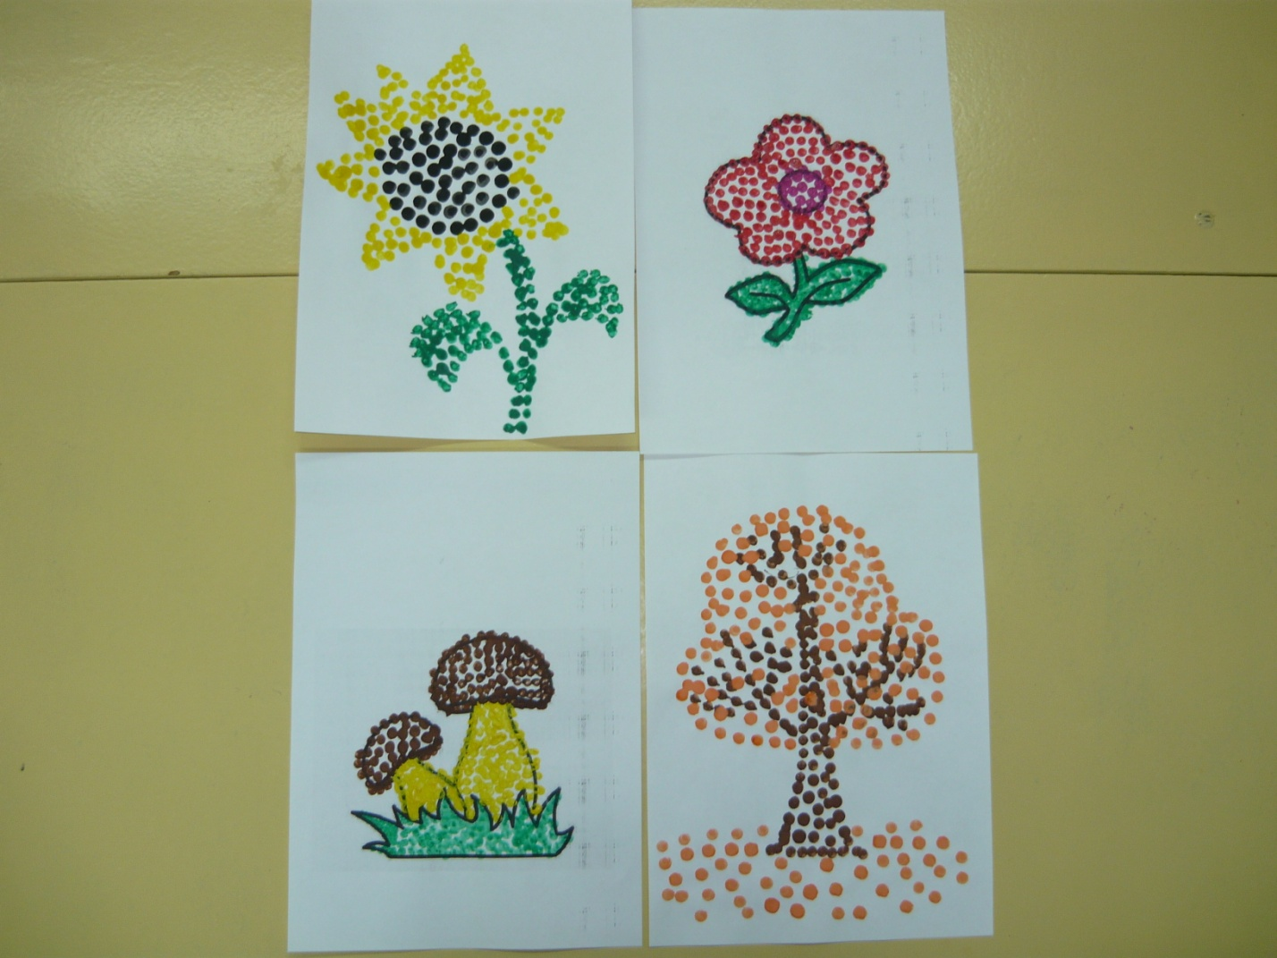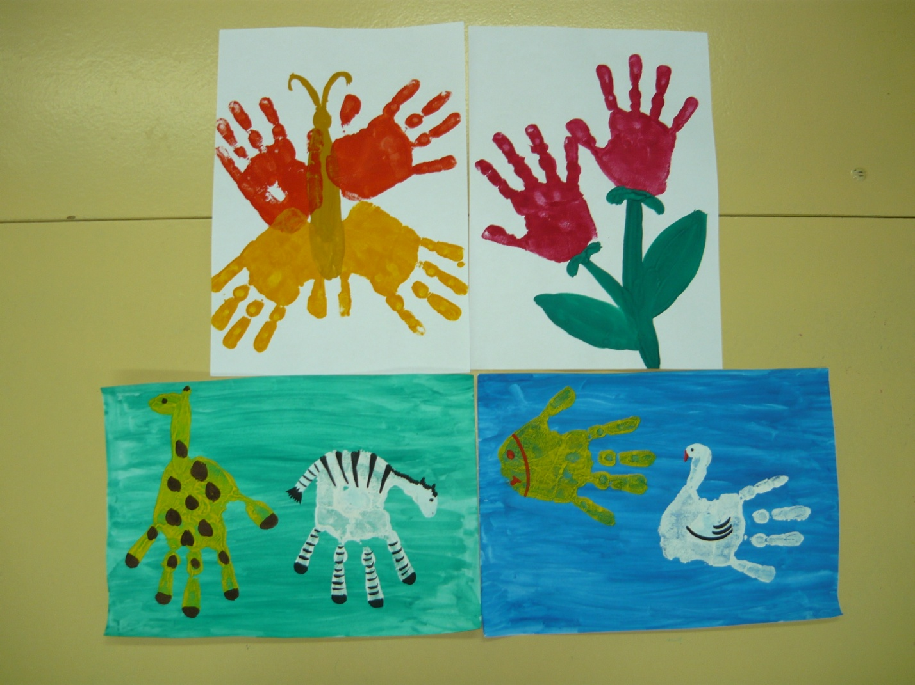

С помощью отпечатков ладоней и пальцев можно провести увлекательную игру, развивающую абстрактное мышление, заставляющую в отпечатке увидеть знакомый образ. Детям я предлагаю выбрать любую краску и макнуть в нее ладонь и пальцы. На лист бумаги поставить отпечаток. При этом пальчики занимают разное положение: быть вместе, врозь или частично объединёнными. Внимательно всматриваясь в отпечаток, можно увидеть какой-то образ. С помощью кисти и красок несложно придать ему более выразительный вид, дорисовывая элементы как внутри отпечатка, так и вне его. Образы могут получиться необычные: слон, рыбка, осьминожка, цветок, бабочка. После того, как объект готов, можно попросить детей, чтобы они поместили его в привычную среду обитания, дорисовав кисточкой окружающую природу.

**ЦЕЛЬ:** научить детей использовать нетрадиционную технику рисования в изобразительной деятельности.

**ЗАДАЧИ:**

* раскрыть значение техники изображения в процессе создания детских рисунков;
* рассмотреть проблемы развития детского творчества;
* рассмотреть содержание и методику работы по использованию нетрадиционной техники изображения с целью развития детского творчества;
* развить творческие способности детей;
* осуществить личностно-ориентированный подход к каждому ребёнку.

**РЕЗУЛЬТАТИВНОСТЬ:**

* повысилась активность и самостоятельность в изобразительной деятельности;
* научились применять новые способы для художественного изображения;
* научились проявлять в работах свои чувства с помощью различных средств изображения;
* активизировалась речевая и мыслительная деятельность.